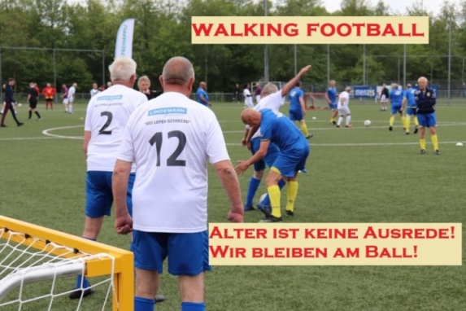
Friedhelm Forbriger
NFV-Kreis Emsland

Walking Football
(Vereine u. Ansprechpartner; Stand 14.03.2023)

 | Ort (Verein) | Ansprechpartner | Email / Telefon | Bemerkungen
1 | Dörpen  (BW Dörpen) | Bernd Terhorst, Hoher Esch 3, 26892 Dörpen  Manfred Rüve  Helmut Janßen | b.terhorst54@gmail.com; 0176-60320710;  04963-8372  Manfred.rueve@ewetel.net; 0176-22951463  Sammy.hj625@gmail.com; 0172-9216870
2 | Freren  (SG Freren) | Horst Stöber, Görtestr. 8, 49832 Freren  Hans-Gerd Pietsch | hcstoeber@t-online.de; Tel. 05902-1712;  0157-59490342  hans-gerd.pietsch@gmx.de; 0170-6857540;  05902-1712
3 | Geeste-Dalum  (SV Dalum) | Heinz Lammers,  Bernd Fischer  Gerhard Ziolkowski | 05937-8789  05937-  gerhard.ziolkowski@web.de; 05937-7225;  0170-1631831
4 | Geeste-Osterbrock  (SC Osterbrock) | Josef Peterberns, Kirchweg 17, 49744 Geeste-Osterbrock | j.peterberns@t-online.de; 016096446737
5 | Herbrum  (SV Herbrum) | Bernd Rösing  Gerd Norda | Bernd.roesing@ewetel.net; 04962-5456  04962-5726
6 | Langen  (Conc. Langen) | Andreas Brands  Walter Kessens  Norbert Kessens, Schulstr. 1, 49838 Langen | Andreas.brands@gmx.de  Walter.kessens@t-online.de; 05904-960912  n.kessens.NK@gmail.com; 0176-45871055
7 | Lehe  (SuS Lehe) | Peter Rummeleit, Dorfstr. 2, 26892 Lehe  Lars Robin | peter.rummeleit@ewetel.net; 04962-1624;  01522-6514755  Robinlars22@gmail.com | n.a.
8 | Lingen  (ASV Altenlingen) | Gerd Höckner | hoeckner@googlemail.com; 0160-4335429;  0591-66895
9 | Papenburg(  (SC Blau-Weiß 94  Papenburg e. V.) | Willi Hanneken  Jan Mersmann | whanneken@bw-papenburg.de;  willi.hanneken@ewetel.net; 0173-3607773  Jan.Mersmann@online.de; 0162-6154212
10 | Schüttorf  (FC Schüttorf 09) | Hannes Kerkhoff | hanneskerkhoff@web.de; 0170-3519652
11 | Nordhorn  SpVgg. Brandlecht-Hestrup | Heiner Weber - Spielbetrieb -,  Kösliner Straße 27a, 48529 Nordhorn | Heiner.weber.noh@gmail.com; 05921-303077  Mobil 0171-4641351  fussball@brandlecht-hestrup.de
12 | Spelle  (SC Spelle-Venhaus) | Karsten Pöppe, Geschäftsführer SC Spelle-Venhaus | karsten@poeppe.de; geschaeftsfuehrer@scsv.de  0170-2403983 | n.a.  aber weitere Infos
13 | Tinnen  (SV DJK Tinnen) | Marco Holterhaus, Alter Schulweg 15, 49733 Haren | marcoholterhaus@gmx.de; 05933-68-509;  0178-9343124
14 | Walchum  (SG Walchum-Hasselbrock e.V.) | Erika Schuster  Burkhard Schuster  Wilhelm Titze | bu.schuster@web.de; 04963/7396349  erika.schuster@emslandtel.net; 0177-7221157  bu.schuster@web.de; 01758752115  wilhelm.titze@gmx.de; 01511-0700560
15 | SV Polle | Hubert Brinkhaus  Karl Burke  Franz Lohe | 05961-6969  05961-2004285  05961-5388
16 | SV Wettrup | Anton Kluske | Anton.Kluske@ewetel.net; 05909-202
17 | TSV Conc. Schöninghsdorf | Hubert Faske  Willie Rolink | hubi@ewetel.net; 0176-17233115
18 | SV Stavern | Wilhelm Brunen | 05965-805
19 | Werlte  (SV Sparta Werlte) | Heinz Schwarte, Erlenweg 1, 49757 Werlte  Hermann Sanders  Hannes Krawczyk, Raddeweg 4, 49747 Werlte | schwarteheinz@ewetel.net; 05951-1894  0171-6252085  Sanders.hermann@gmx.de; 05956-283  info@werlter-fitness-studio.de; 05951-3233;  0151-26093489
20 | Bad Bentheim  SG Bad Bentheim | Jürgen Brameier  Hansi Ems | brameier@web.de; 0173-9308459  hansgerdems@gmail.com; 0152-08560733
21 | Nordhorn  Heseper SV | Franz Knebelkamp | Knebelkf57@gmail.com; 015165246231
22 | Nordhorn  SV Vorwärts Nordhorn | KD Kramer  Norbert Büscher | Kd-kramer@t-online.de; 0172-5357260  n.buescher63@gmx.de; 0174-9593231
23
 | NFV-Kreis  Grafschaft Bentheim | Klaus Hanenkamp, Vorsitzender des Kreisspielausschusses | klaus.hanenkamp@t-online.de; 0151-21661448
 | NFV-Kreis Emsland | Friedhelm Forbriger  Heinz-Gerd Evers, Vorsitzender  Reinhard Schröer, Vorsitzender des Kreisspielausschusses | friedhelm.forbriger@nfv-emsland.de; 0171-7835000  heinz-gerd.evers@nfv-emsland.de;  reinhard.schroeer@nfv-emsland.de

